淮北师范大学
第四届教职工趣味运动会
秩
序
册
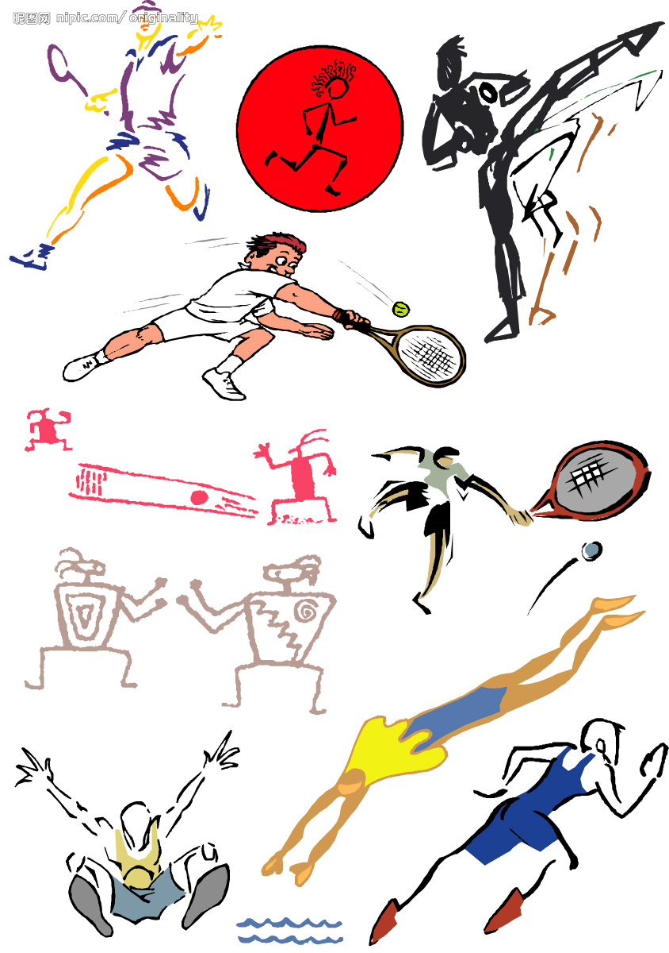

2014年10月23日至24日
目录
- 淮北师范大学第四届教职工趣味运动会竞赛规程
- 大会组委会名单
- 大会工作人员名单
- 裁判员名单
- 大会须知
- 作息时间表
- 各单位参加人数统计表
- 各代表队名单
- 竞赛日程
- 各项竞赛分组表
- 比赛场地平面图

淮北师范大学第四届教职工趣味运动会竞赛规程

为丰富教工业余文化生活，促进教职工身心健康和全民健身活动开展，校工会决定举办淮北师范大学第三届教职工“趣味运动会”，同时，将不再组织教职工报名参加校田径运动会比赛项目。现将有关事项通知如下：
一、时间和地点：
教职工趣味运动会定于2014年10月23日—24日，在相山校区塑胶篮球场、足球场、排球场与学校秋季田径运动会同时进行。
二、参加单位及分组：
（一）参加单位：以部门工会为单位报名参加。
（二）分组办法：青年男女组：35岁以下（含35岁）；
中年男女组：35岁以上，50岁以下；
老年男女组：50岁以上（含50岁）。
三、竞赛项目：
集体项目七个，个人项目十个。其中，老年组个人项目四个，中年组、青年组个人项目七个；团体项目不按年龄分组。
集体项目：1、推铁环2、背夹球接力3、多人大绳4、协力竞走5、拔河6、毛毛虫竞速 7、同舟共济
个人项目：1、飞镖2、沙包掷准 3、一分钟跳绳4、踢毽子5、搬运排球往返跑6、摸石头过河7、跳跳球8、趣味保龄球投掷9、趣味大脚板10、夹球跳
四、比赛办法：
集体项目：
1、推铁环竞赛：
两男两女4人一队，折返接力比赛，跑道两端各站两名选手，下达开始信号后，第一人为女性，以最快速度蛇形绕过障碍物推铁环至另一端交与男性选手，男性选手以最快速度反方向蛇形绕过障碍物推铁环折回起点，依此方法再依次交与第二位女性选手推至另一端交与第四位男性选手折回起点，完成比赛。每名队员比赛距离为30米，总赛程为120米。途中等距离设置5个障碍物。
途中选手不得将铁环提起离开地面，如果有倒环或跑环的现象时，必须回到失败的地方继续进行。该比赛采用计时决定名次。
2、背夹球接力竞赛：
2人一组，共两组，两男一组，两女一组，比赛开始后，首先，两男用背夹住一个排球，从起点出发，绕过20米处标志杆返回起点将球交于两女，两女以同样方法绕过标志杆返回起点，完成比赛。中途掉球必须在掉球点重新夹好球后，才能继续比赛。用时少者名次列前。
3、多人大绳竞赛：
每队8人，2个人摇绳，6个人跳绳（3男3女，次序不限）。
比赛前列队在绳一侧，裁判员施令后开始摇绳，并开始计时，在规定时间内以6个人依次全部进入大绳后开始计数，如果途中有任何一名队员没有进入大绳，则没有比赛成绩。比赛时间1分钟。
4、协力竞走：
4人为一队站在协力竞走上前行，赛程20米，往返一次，用时最短者为胜。取前八名。此项目男、女分别组队参赛。
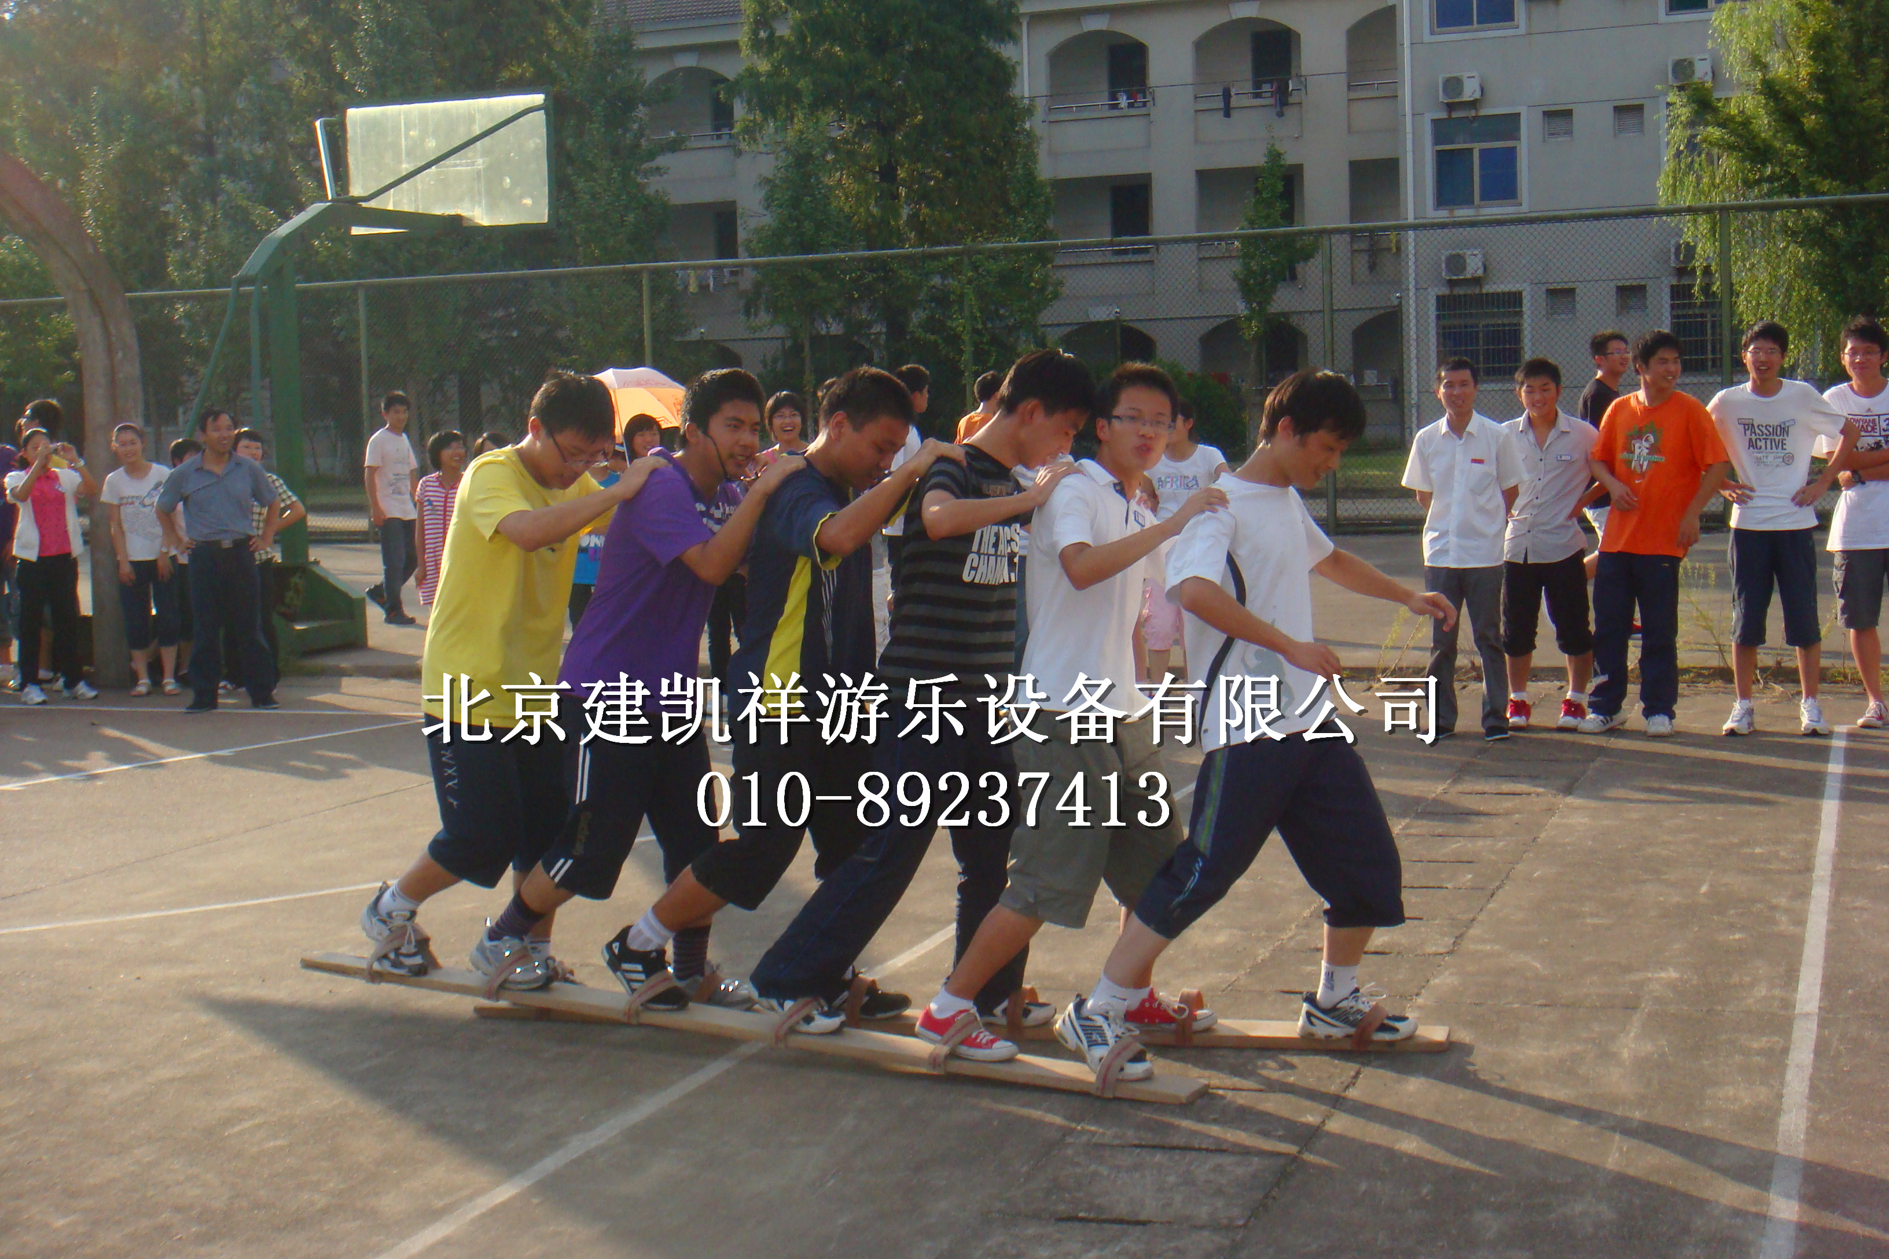
5、拔河竞赛：
每个代表队派六名队员参加比赛。每队第一个参赛人员须离绳子中心点1.5米，从中心线到两边各一米胜负线，决定胜负。比赛采用淘汰赛制，每场三局两胜制，现场抽签排序。此项目男、女分别组队参赛。
6、毛毛虫竞速：
每队4人，两男两女，赛道长30米。4名参赛队员同时骑坐在毛毛虫上，听到裁判发令后，4人同时用脚用力向前移动，当毛毛虫头部碰触到终点线后完成比赛。不得将毛毛虫提离地面移动，违者视为犯规，取消比赛成绩。用时少者名次列前。
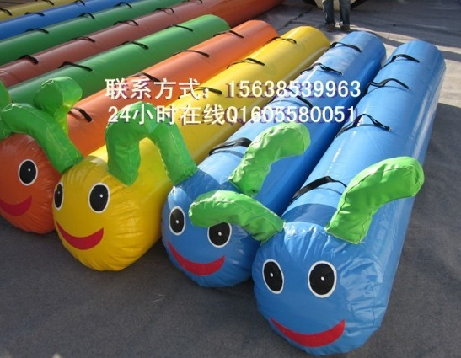
7、同舟共济：
比赛开始前，4名参赛队员手拿一个器材站于起跑线后的器材上,裁判发令后， 4名队员通过交替两个器材向前行进。以器材全部通过终点线为计时停止，用时少者名次列前。取前八名。
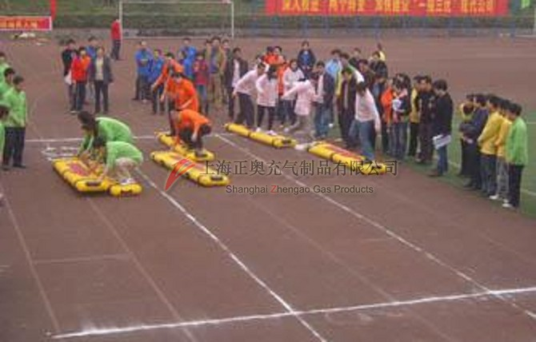
个人项目：
1、飞镖竞赛：
每人5镖，如环数相同，通过加赛决定名次，环数多者名次列前。此项目限50岁以上职工报名（老年组）；男、女分组比赛。
2、沙包掷准：
投掷方法不限、以投进投掷靶为准。投掷时一次只准许投掷一个沙包、投掷后不准许穿越投掷线。将沙包投进投掷靶内每个积20分。每人限投5次。积分高者名次列前。取前八名。此项目限50岁以上职工报名（老年组）；男、女分组比赛。
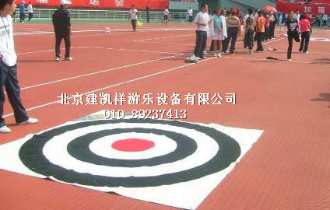
3、一分钟跳绳竞赛：
1分钟跳绳，中间失误不间断计时，最后以有效跳数多者名次列前。此项目为中年组、青年组项目，但不限制50岁以上职工报名，50岁以上职工参加比赛的不单独或并列录取名次；男、女分组比赛。
4、踢毽子竞赛：
1分钟踢毽子，中间可用膝盖、大腿衔接，但不计为有效数。在比赛过程中如有失误可继续进行，但不间断计时。如计数相同，通过加赛决定名次，以计数多者名次列前。此项目为老年组、中年组、青年组项目；男、女分组比赛。
5、搬运排球往返跑竞赛：
比赛距离为30米。当听到“各就位”时，运动员手捧三个排球准备起跑，听到“鸣枪”立即手捧排球向前跑，在跑到第一个圆圈时放下一个球，第二个圆圈时再放下一个球，依次向前，绕过转折点后，再把排球依次收起放置在起点的筐里，用时少者名次列前。
排球必须放置在圈内，放置（滚出）圈外，每球加罚3秒。
此项目为中年组、青年组项目，但不限制50岁以上职工报名，50岁以上职工参加比赛的不单独或并列录取名次；男、女分组比赛。
6、摸石头过河竞赛：
比赛距离20米，以三块木砖为道具，比赛开始运动员双脚踩在一块砖上，接着用手将三块木砖往前挪，必须依次交换，直至终点，以用时多少决定名次，用时少者名次列前。
运动员必须在三块木砖上依次交换，双脚必须踩在一块木砖上才能进行交换，单脚踩在木砖上交换或不交换者视为犯规，取消比赛成绩；运动员必须把三块木砖都通过终点后，才停止计时，如人和木砖不是同时到达，则以慢的记取成绩；运动员在比赛过程中，身体任何部位触及地面一次，加罚3秒，依次累加，计入总成绩。
此项目为中年组、青年组项目，但不限制50岁以上职工报名，50岁以上职工参加比赛的不单独或并列录取名次；男、女分组比赛。
7、跳跳球：
手持握环，骑坐在跳跳球上，跳行28米，用时短者名次列前。取前八名。
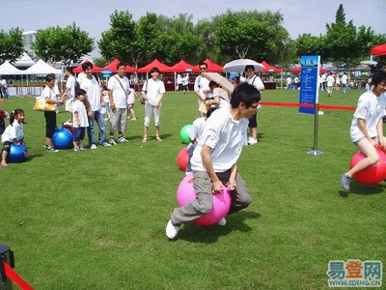
此项目为中年组、青年组项目，但不限制50岁以上职工报名，50岁以上职工参加比赛的不单独或并列录取名次；男、女分组比赛。
8、趣味保龄球投掷竞赛：
距投球线外7米，按倒三角形状放置10只矿泉水瓶作为击打目标，运动员在投球线处手持足球滚射目标（滚射方式可单手可双手，但不允许用脚），每人滚射5次。以击倒矿泉水瓶总数计算名次。如总数相等，以单球得分高者名次列前，如再相等，则以次优成绩排定名次。
此项目限50岁以上职工报名（老年组）；男、女分组比赛。
9、趣味大脚板：
听到裁判口令后，参赛者迅速穿上大脚鞋，从起点跑向终点，赛道长30米，用时少者名次列前。
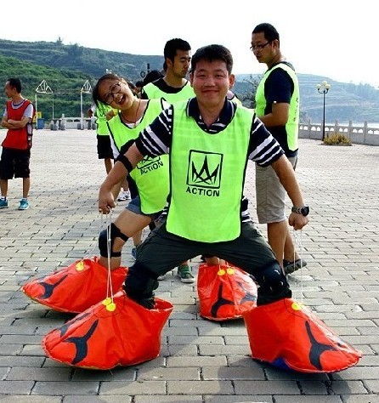
此项目为中年组、青年组项目；男、女分组比赛。
10、夹球跳竞赛：
30米跑道上，膝关节上夹一排球，跳到终点，中途掉球，必须在掉球点重新夹好球后，才能继续比赛。否则，视为犯规，取消比赛成绩。用时少者名次列前。
此项目为中年组、青年组项目，但不限制50岁以上职工报名，50岁以上职工参加比赛的不单独或并列录取名次；男、女分组比赛。
五、报名办法：
集体项目，以部门工会为单位组队报名参赛，不分年龄段。个人项目每人限报三项，并可同时报集体项目。请各部门工会将报名人员及参赛项目表填写清楚，务必于10月12日前报校工会办公室。
三、录取及奖励办法：
个人项目，取前八名；报名参加集体项目的队低于10个（含10个），取前六名，多于10个，取前八名。所有奖励均为奖品，不发现金。
六、要求：
请各部门工会积极宣传动员，认真做好教职工报名参赛工作，调整好工作与比赛时间，按规定时间提前20分钟到场检录参加比赛，过时视为自动放弃。
七、其它：
未尽事宜另行通知。
联系人：王玉峰，电话：3803475。

校工会
2014年9月17日

大会组委会名单
主任委员：朱德顺
副主任委员：刘 超 陶元春
委员：王成 韦法云 石振保 李留坤 戴凤礼 蔡峋 郑贺 陈云天

工作人员名单
办公室主任：陶元春
工作人员：王玉峰 耿翰华 王燕 李怀琴 吴瑾 章文静
竞赛组组长：陈云天
工作人员：王玉峰 耿翰华 王燕 李怀琴
后勤组组长：王玉峰（兼）
工作人员：张 欢 郁娜娜 陈田华 袁赛男
宣传组组长：石振保
工作人员：王玉峰
医务组：李宏伟

裁判员名单
裁判长：陈云天
集体项目主裁判：王玉峰 王燕 李怀琴
裁判员：仇文涛 陈晓蒙 邓佳成 迟荣泽 李 帅 王中海
个人项目主裁判：耿翰华 章文静 吴瑾
裁判员：张欣宇 刘 佳 彭 敏 王金桥 陈 俊 刘 齐
陆朋朋 赵龙飞 董明龙 刘祥茂 张 韬 穆丽秀
场地器材组：
组长：耿翰华
成员：张 欢 郁娜娜 陈田华 袁赛男

大会须知
- 各单位相关人员应文明自觉地遵守大会纪律，服从大会指挥。
- 运动员应根据大会竞赛日程安排，提前20分钟到指定比赛场地报到，并准时参加比赛。
- 运动员应穿着便于运动的运动服装和运动鞋参加比赛，防止运动损伤。
- 参赛运动员要努力赛出风格和水平，不得冒名顶替，否则取消比赛资格。
- 各单位及运动员有权对大会提出批评和建议，对大会裁决有不同意见，须有组织的由领队向总裁判长提出书面意见，以便总裁判长做出最终裁决。

大会竞赛组
2014年10月22日

作息时间

起床：6：30
早餐：6：50
比赛：上午8：00——11：30
午饭：12：00
比赛：下午2：00——5：30
晚饭：6：00
熄灯：11：00

序号 | 单位 | 青年男子组 | 青年女子组 | 中年男子组 | 中年女子组 | 老年男子组 | 老年女子组 | 总人数
1 | 保卫处 | 1 | 1 | 3 | 0 | 2 | 0 | 7
2 | 继教院 | 0 | 0 | 4 | 4 | 3 | 2 | 13
3 | 后勤集团 | 7 | 3 | 2 | 12 | 7 | 4 | 35
4 | 经济学院 | 2 | 4 | 0 | 3 | 0 | 0 | 9
5 | 数科院 | 3 | 12 | 7 | 3 | 3 | 0 | 28
6 | 计算机学院 | 7 | 6 | 9 | 6 | 1 | 0 | 29
7 | 政法学院 | 3 | 3 | 3 | 3 | 0 | 0 | 12
8 | 附属中学 | 11 | 31 | 21 | 31 | 4 | 8 | 106
9 | 附属小学 | 0 | 7 | 0 | 9 | 0 | 4 | 20
10 | 图书馆 | 0 | 0 | 4 | 35 | 2 | 1 | 42
11 | 物电学院 | 6 | 8 | 3 | 1 | 3 | 0 | 21
12 | 化材学院 | 0 | 0 | 3 | 5 | 0 | 3 | 11
13 | 体育学院 | 10 | 6 | 13 | 4 | 4 | 2 | 39
14 | 音乐学院 | 4 | 9 | 2 | 5 | 7 | 0 | 27
15 | 教育学院 | 6 | 13 | 3 | 0 | 0 | 0 | 22
16 | 管理学院 | 3 | 6 | 4 | 0 | 0 | 0 | 13
17 | 历社学院 | 3 | 5 | 2 | 0 | 0 | 0 | 10
18 | 外国语学院 | 9 | 15 | 9 | 1 | 1 | 1 | 36
19 | 生科院 | 2 | 9 | 0 | 6 | 0 | 0 | 17
20 | 文学院 | 3 | 3 | 10 | 7 | 2 | 4 | 29
21 | 离职 | 0 | 0 | 0 | 0 | 77 | 69 | 146
 | 总计 | 80 | 141 | 102 | 135 | 116 | 98 | 672

各代表队名单
保卫处：
青年男子组：戚 跃
青年女子组：李春艳
中年男子组：孙恩民 朱行远 王 松
老年男子组：朱永安 赵 军
附属实验小学：
青年女子组：李桂莲 余 倩 鲍远群 李月华 李亚平 孙幸兰 张月春
中年女子组: 张春红 许海杰 张 侠 赵玉春 单 莉 王传梅 朱晓红王宏玲 张玲玲
老年女子组：闵彩霞 刘 颖 袁 芬 王正翠
附属实验中学：
青年男子组：李 佩 翁明旭 宋效纲 孙起华 马 飞 房风波 朱陈银 赵 磊 陶小鹏 陈 晨 周家华
青年女子组：褚 倩 范晓燕 胡秀梅 张素娟 周春英 杨金玲 刘会丽 顾绍颖 王 峰 张绘娟 刘林娜 冯 哲 闫 寒 孙 景 孙翠娥 丁爱华 郭晓妹 孙秀丽 姚丽丽 曹海荣 姚 磊 张妍妍 赵 芳 陈 琛 陈 雯 张 玉 秦 欣 朱润秋 王 晗 张 平 杨红莲
中年男子组：朱乾坤 钮 杰 王 伟 赵红波 王 磊 辛洪海 陈 锴 田 斌 白 山 张厚石 徐修安 陆劲飞 侯永轶 张凤国 陈学旺 张子善 江为娇 彭 严 韩立国 宫 峰 彭家平
中年女子组：罗国珍 王 美 黄雪梅 尹国兴 吴桂华 武丽霞 么鹏丽 黄 虹 王俊青 张守娥 项桂兰 王春燕 高 丽 王 杰 巩 畅 韦传萍 赵 丽 周桂华 冯永青 范艳红 崔桂杰 欧阳渝虹 戴静芳 许京娟 田 华 周淑粉 赵宁宁 李秀梅 何广宁 邓仁英 於谋芝
老年男子组：段大峰 张 波 赵 辉 王 勇
老年女子组：王翠霞 闫红娅 田丽芳 刘现侠 杨铁英 杨自平 李 梅 李慧颖
后勤服务集团：
青年男子组：张 峰 李正一 李所武 刘 泉 鲁 放 孙扬扬 魏嵬（小）
青年女子组：刘 丹 张 娴 邵丹丹
中年男子组：孙胜利 孙 宇
中年女子组：王培芳 周 玲 蒋 敏 彭光荣 朱朝侠 何小林 周 利 汪 漫 付世芳 鲍文娟 李莉莉 陈爱华
老年男子组：王端金 李光辉 孙晓庆 王保军 张怀美 任文兵 李红心
老年女子组：李玉华 刘慧玲 刘瑞莲 陈 琪
文学院：
青年男子组：高 磊 操瑞文 任 荣
青年女子组：涂晓丽 董辛欣 孙若婷
中年男子组：谢天勇 吴 云 张国华 任 强 付嘉豪 徐明英 李中平
杜道流 张振亚 路 春
中年女子组：陈 娟 曹秀兰 刘 倩 王 伟 吴超平 刘思璇 余英华
老年男子组：廖万军 李永建
老年女子组：邱瑰华 郭全芝 乔 琛 李晓春
数学科学学院：
青年男子组：王建军 张引兵 张 云
青年女子组：王君伟 罗婷婷 杜翠真 吴 松 冷 平 王 慧 唐风琴
刘楠楠 安佰玲 潘亚丽 崇金凤 张 杰
中年男子组：卓泽朋 芮绍平 陈 亮 魏岳嵩 李玉宏 卢 涛 林建富
中年女子组：郑云英 王金玲 王 晶
老年男子组：孙忠民 叶永生 郭志刚
物理与电子信息学院：
青年男子组：刘亲壮 苗曙光 王江涛 李洪俊 丁国华 张永兴
青年女子组：赵 鑫 邵 芬 李 娟 张京爱 张亚萍 张东杰 路洪艳 杨 金
中年男子组：方振国 陈得宝 杨远贵
中年女子组：魏 华
老年男子组：从守民 尹新国 杨一军
化学与材料科学学院：
中年男子组：陈 建 彭本军 王 飞
中年女子组：李 双 郭亚杰 汪燕鸣 朱丽丽 彭 宏
老年女子组：郭亚杰 董 彦 丁素芳
外国语学院：
男子青年组:吕占文 孙光旭 马福华 陈宝剑 吴聪聪 袁 巍 张安强张立友 储常胜
女子青年组：李宝珠 刘 晟 陈 娟 刘庆连 李 欣 马文平 孙晓敏 王 磊 张丽君 贾春艳 高鸿雁 张 静 桑 薇 郑琳琳 王 敏
男子中年组：卢 安 唐永辉 韦守礼 王建华 潘学权 孟高旺 朱先明 张太专 王小卫
女子中年组：钱义和
女子老年组：李蔓萝
政法学院：
青年男子组：高 轩 孙宜晓 梁立昌
青年女子组：江玲宝 吴 琼 陈 静
中年男子组：郝斋田 张世明 舒毅彪
中年女子组：郭翠兰 李宝芬 韩春兰
体育学院：
男子青年组：邵 威 陈高朋 赵 响 宋 平 周虎生 王 俊 叶东海 李洪生 王训令 唐 宇
女子青年组：李 蕾 侯颖慧 李真真 孟 敏 穆 丹 张晓宁
男子中年组：赵 峰 肖玉红 朱 健 叶 明 王 清 倪 偓 孟祥武
蒋启飞 李进朝 李显国 秦立凯 王海涛 沈建宇
女子中年组：刘 云 许冬明 黄 山 金瑞静
男子老年组：王天聪 陈云天 蒋自俭
女子老年组：马翠娥 张 云
历史与社会学院：
青年男子组：张连德 王嘉炜
青年女子组：张 莹 万 燕 陈素娟 张 兰 杨丹丹
中年男子组：闵保全 刘佰合
生命科学学院：
青年男子组：吴晓敏 张亚楠
青年女子组：李桂萍 张 旭 范玉朋 赵丰兰 朱秀云 张 倩 赵 娟 张云芳 李 翠
中年女子组： 周秀杰 郭瑞雪 耿雪侠 杜雪玲 李 艳 徐萍莉
老年女子组：郑新玲
音乐学院：
青年男子组：李传兴 樊咫辉 单 铎 薛元骏
青年女子组：张宏伟 安 琦 刘竹君 曲玲玲 孟庆馨 况 雪 张秀丽 葛 静 张 于
中年男子组：李清涛 陈乃平
中年女子组：马棠华 魏耀珍 陈云燕 孙雪秋 张 璐
老年男子组：彭子华 孙金庆 薛强华 李晓辉 张广礼 张 劲 陈 伟
教育学院：
青年男子组：方明宝 王洪福 冯建民 张 凯 彭 勃 庄自超
青年女子组：李莹莹 薛桂英 蔺红春 张文敏 张 曼 张坤颖 李晓岩 闫 萍 贾兆娜 白 玉 杨轶冰
中年男子组：梅松竹 程志宏 阎乃胜
计算机科学与技术学院：
青年男子组：刘怀愚 魏凌华 王 帅 李 雷 王 涵 沈龙凤 尚雷明
青年女子组：赵 娟 施汉琴 朱秀英 刘 艳 李 敏 郑 颖
中年男子组：葛方振 黄侠剑 胡少锋 刘 升 吴昕铮 赵 兵 张鹏飞 乙从才 张栋冰
中年女子组：石 莉 贾彦竹 沈 楠 郭桂芳 杨爱丽 王松玲
经济学院：
青年男子组：张 敏 任行伟
青年女子组：朱玉芹 薛蓓蓓 江 琳 王凤阁
中年女子组：黄 河 崔木花 王凤梅
管理学院：
青年男子组：仇多利 陈敬霄 韩 冰
青年女子组：王小蕾 郭艳艳 李晓征 王 红 纪 曼 杨琳琳
中年男子组：赵 恒 庄道元 卓翔芝 郭 宝
继续教育学院：
中年男子组：王 璨 叶庆生 徐继亮 唐曙南
中年女子组：梁作芳 吴 玄 崔凤梅 陶秉红
老年男子组：郑之发 赵守斌 陈会明
老年女子组：王 锐 赵秀莲
图书馆：
男子中年组：夏本才 陈德磊 田 伟 夏云启
女子中年组：譫爱容 丁家国 崔 捷 王 华 梁作美 吕新华 孟兆云 马利华 赵 文 臧鸿妹 王 新 姚家玲 魏岱凤 张晚霞 鹿秀英 王素华 戚 凤 崔丽萍
秦 莉 杨丽萍 刘艳霞 程艳玲 闫 萍 陈晶莹 汪银杏 武圣英 王惠玲 安桂英 佴同兰 赵萍（小） 董 杰 谢 慧 王 丽 陈爱梅 赵慧芳
男子老年组：李继刚 康健强
女子老年组：刘亚伟
离退处人员服务处：
老年男子组：胡新华 廖传忠 张圣振 倪兴楼 王惠生 韩锡利 王绍灵 李智泉 张作云 朱大勇 牛相廷 张伯亮 赵敬清 刘玉安 潘新生 杨正庭 叶守法 刘义敏 倪启兴 高成业 张朝华 穆爱民 丁建民 孙高学 王孝民 段志琦 刘 俊 丁明安 孙中央 黄治法 陈惠敏 王庆勇 张祖新 胡士祥 费维生 王兴华 邢怀忠 蒋荣庭 王振江 王德满 朱永斌 王体仁 刘保民 杨武华 韩锡利 刘耀宗 孙景芝 周宗言 陈维型 陈广汶 许传京 费传彬 王洪烈 孙兴华 高 杰 赵树廉 李玉章 李 军 陈俊成 朱重光 侯荣德 程建平 王贵环
李元才 王传启 吴忠和 陈仁伦 王聚成 赵洪恩 郑思敏 陈云清 孙太信 姚伸章 吕俊魁 姜文彬 辛景亮 穆景礼
老年女子组：杨志英 刘瑞珍 朱翠萍 徐秀梅 郑淑敏 刘湘峰 黄玉芹 贾素芳 周珊顺 卢来英 郭翠萍 陈晓鸣 聂亚专 董谊亭 仇红林 程雪丽 王美侠 李小芳 李 芳 张爱平 孙月侠 李秀英 陆海燕 罗 琴 刘淑玲 孔德美 吴振华 郭连宾 丁 娟 刘国英 徐 琴 黄红莲 马宝珍 闫翠英 魏继岚 朱文芳 阳淑华 王彩侠 余文霞 沈继侠 李秀荣 袁玉梅 龚传英 郭泽兰 刘秀清 崔秀兰 梁素琴 吴运侠 王建荣 王保华 赵明英 徐 志 赵惠兰 梁素贤 袁淑云 杨金美 孙美荣 时菊芬 赵秀兰 李 敏 吴保群 张长玲 王玉兰
魏素真 孙美荣 段西华 陈少珍 李颂侠 丁美仁

竞赛日程
10月23日 上午
开幕式： 7：30
1、青年男子一分钟跳绳 决赛22人 按成绩取前八名 8：30
2、中年女子踢毽子 决赛84人 按成绩取前八名 8：30
3、中年男子搬运排球往返跑 决赛61人 按成绩取前八名 8：30
4、青年女子摸石头过河 决赛45人 按成绩取前八名 8：30
5、老年女子沙包掷准 决赛18人 按成绩取前八名 8：30
6、多人大绳竞赛 决赛25队 按成绩取前八名 8：30
7、青年女子一分钟跳绳 决赛90人 按成绩取前八名 9：00
8、中年男子踢毽子 决赛17人 按成绩取前八名 9：00
9、中年女子搬运排球往返跑 决赛34人 按成绩取前八名 9：00
10、青年男子摸石头过河 决赛30人 按成绩取前八名 9：30
11、中年女子趣味大脚板 决赛49人 按成绩取前八名 9：30
12、青年女子跳跳球 决赛22人 按成绩取前八名 9：30
13、协力竞走 决赛19队 按成绩取前八名 9：30
14、老年男子沙包掷准 决赛23人 按成绩取前八名 10：00
15、青年男子跳跳球 决赛27人 按成绩取前八名 10：00
16、中年男子趣味大脚板 决赛45人 按成绩取前八名 10：30
17、青年男子夹球跳 决赛20人 按成绩取前八名 10：30
18、毛毛虫竞速 决赛20队 按成绩取前八名 10：30
19、青年女子夹球跳 决赛42人 按成绩取前八名 11：00

10月23日 下午
1、老年男子趣味保龄球 决赛27人 按成绩取前八名 2：00
2、中年男子一分钟跳绳 决赛22人 按成绩取前八名 2：00
3、中年女子摸石头过河 决赛31人 按成绩取前八名 2：00
4、青年女子踢毽子 决赛51人 按成绩取前八名 2：00
5、青年男子搬运排球往返跑 决赛45人 按成绩取前八名 2：00
6、推铁环 决赛24队 按成绩取前八名 2：00
7、中年女子一分钟跳绳 决赛78人 按成绩取前八名 2：30
8、中年男子摸石头过河 决赛47人 按成绩取前八名 2：30
9、青年男子踢毽子 决赛27人 按成绩取前八名 2：30
10、青年女子搬运排球往返跑 决赛58人 按成绩取前八名 3：00
11、老年女子趣味保龄球 决赛17人 按成绩取前八名 3：00
12、背夹球 决赛22队 按成绩取前八名 3：00
13、中年男子跳跳球 决赛33人 按成绩取前八名 3：20
14、中年女子跳跳球 决赛50人 按成绩取前八名 3：40
15、中年男子夹球跳 决赛15人 按成绩取前八名 4：00
16、青年女子趣味大脚板 决赛58人 按成绩取前八名 4：00
17、同舟共济 决赛19队 按成绩取前八名 4：00
18、中年女子夹球跳 决赛15人 按成绩取前八名 4：40
19、青年男子趣味大脚板 决赛19人 按成绩取前八名 4：40

10月24日 上午
1、老年女子飞镖 决赛25人 按成绩取前八名 8：00
2、老年男子飞镖 决赛34人 按成绩取前八名 8：00
5、男子拔河 预决赛15队 按成绩取前八名 8：00
6、女子拔河 预决赛12队 按成绩取前八名 8：00

竞赛分组表
集体项目：
1、推铁环 24队
化材学院 教育学院 管理学院 政法学院 音乐学院 数科院
附小 后勤集团 附中一队 附中二队 保卫处一队 保卫处二队
历史与社会 继教院 外国语 生科院 计算机一队 图书馆一队
外国语二队 图书馆二队 生科院二队 计算机二队 体育学院一队 体育学院二队
2、背夹球接力竞赛 22队
化材学院 管理学院 音乐学院 数科院 教育学院 后勤集团 政法学 保卫处一队 保卫处二队 继教院 外国语一队 外国语二队 生科院一队 生科院二队 计算机一队 计算机二队 图书馆一队 图书馆二队
附中一队 附中二队 体育学院一队 体育学院二队
3、多人大绳竞赛 25队
政法学院 音乐学院 数科院 附小 附中 图书馆
行政机关 化材学院 计算机学院 继教院 教育学院 经济学院 管理学院 行政机关 设备处 后勤机关 美术学院 生科院 体育学院 外国语学院 政法学院 音乐学院 物电学院 文学院 数科院
4、协力竞走 19队
体育学院 新校区 物电学院 教育学院 音乐学院 附小
文学院 后勤集团 化材学院 计算机学院 教育学院 行政机关 美术学院 生科院 外国语 音乐学院 数科院 图书馆
附中
5、男子拔河 15队
男子拔河 15队
教育学院 后勤集团 化材学院 计算机学院 行政机关 后勤机关 生科院 体育学院 外国语学院 政法学院 新校区 数科院 图书馆 附中 保卫处
6、女子拔河 12队
数科院 教育学院 后勤集团 化材学院 计算机学院 行政机关 美术学院 生科院 外国语学院 政法学院 数科院 图书馆
7、毛毛虫竞速 20队
管理学院 政法学院 音乐学院 文学院 数科院 后勤集团
行政机关 化材学院 计算机学院 继续教院 经济学院 历史学院 设备处 后勤机关 生科院 体育学院 外国语学院 音乐学院 图书馆 附中
8、同舟共济 19队
体育学院 新校区 物电学院 教育学院 音乐学院 附小
文学院 后勤集团 化材学院 计算机学院 教育学院 行政机关 美术学院 生科院 外国语 音乐学院 数科院 图书馆
附中
个人项目：
1、老年女子飞镖 25人
邱瑰华 郭全芝 乔 琛 李晓春 闵彩霞 刘 颖 袁 芬 王正翠
文学院 文学院 文学院 文学院 附小 附小 附小 附小
李玉华 刘慧玲 董 彦 郭亚杰 丁素芳 王 锐 赵秀莲 刘亚伟
后勤集团 后勤集团 化材 化材 化材 继教院 继教院 图书馆
闫红娅 田丽芳 刘现侠 杨铁英 杨自平 王翠霞 李 梅 李慧颖
附中 附中 附中 附中 附中 附中 附中 附中
李蔓萝
外国语
2、老年男子飞镖 34人
孙忠民 郭志刚 李光辉 王保军 张怀美 任文斌 廖万军 李永健
数科 数科 后勤集团 后勤集团 后勤集团 后勤集团 文学院 文学院
李红心 廖万军 李永建 张广礼 李晓辉 薛强华 朱昌杰 赵守兵
后勤集团 文学院 文学院 音乐 音乐 音乐 计算机 继教院
彭子华 孙金庆 张 劲 陈 伟 从守民 杨一军 孙晓庆 王瑞金
音乐 音乐 音乐 音乐 物电 物电 后勤集团 后勤集团
朱永安 李继刚 赵 军 段大峰 张 波 赵 辉 王 勇 唐礼和
后勤机关 图书馆 后勤机关 附中 附中 附中 附中 外国语
郑之发 陈会明
继教院 继教院
3、老年女子沙包掷准 18人
郭亚杰 董 彦 丁素芳 邱瑰华 郭全芝 乔 琛 李晓春 李玉华
化材 化材 化材 文学院 文学院 文学院 文学院 后勤集团
闫红娅 田丽芳 刘现侠 杨铁英 杨自平 王翠霞 李 梅 李慧颖
附中 附中 附中 附中 附中 附中 附中 附中
陈 琪 刘慧玲
后勤集团 后勤集团
4、老年男子沙包掷准 23人
王保军 张怀美 任文兵 孙晓庆 王瑞金 李红心 廖万军 李永建
后勤集团 后勤集团 后勤集团 后勤集团 后勤集团 后勤集团 文学院 文学院
从守民 张广礼 李晓辉 薛强华 孙金庆 彭子华 张 劲 陈 伟
音乐 音乐 音乐 音乐 音乐 音乐 音乐 音乐
叶永升 孙忠民 郭志刚 段大峰 张 波 赵 辉 王 勇
数科 数科 数科 附中 附中 附中 附中
5、青年男子一分钟跳绳 22人
薛元骏 方明宝 王洪福 庄自超 仇多利 陈敬宵 韩 冰 王建军
音乐 教育 教育 教育 管理 管理 管理 数科
张引兵 李 雷 沈龙凤 尚雷明 魏凌华 刘怀愚 吴晓敏 王彭鹏
数科 计算机 计算机 计算机 计算机 计算机 生科 历史
吴聪聪 袁 巍 储常胜 苗曙光 王俊 赵响
外国语 外国语 外国语 物电 体院 体院
6、青年女子一分钟跳绳 90人
张秀丽 况 雪 张 于 孟庆馨 曲玲玲 刘竹君 葛 静 张春月
音乐 音乐 音乐 音乐 音乐 音乐 音乐 附小
鲍远群 刘楠楠 王君伟 罗婷婷 张 杰 冷 平 吴 宋 崇金凤
附小 数科 数科 数科 数科 数科 数科 数科
刘 丹 蔺春红 张文敏 张坤颖 李晓岩 闫 萍 张 曼 贾姚娜
后勤集团 教育 教育 教育 教育 教育 教育 教育
白 玉 王 红 郭艳艳 李晓征 纪 曼 杨琳琳 朱润秋 王 晗
教育 管理 管理 管理 管理 管理 附中 附中
范晓燕 胡秀梅 张素娟 周春英 杨金玲 刘会丽 顾绍颖 王 峰
附中 附中 附中 附中 附中 附中 附中 附中
孙秀丽 姚丽丽 曹海荣 张 平 姚 磊 张妍妍 赵 芳 杨红莲
附中 附中 附中 附中 附中 附中 附中 附中
陈 琛 陈 雯 张 玉 褚 倩 秦 欣 赵 娟 刘 艳 李 敏
附中 附中 附中 附中 附中 计算机 计算机 计算机
张绘娟 刘林娜 冯 哲 闫 寒 孙 景 孙翠娥 丁爱华 郭晓妹
附中 附中 附中 附中 附中 附中 附中 附中
李宝珠 刘庆连 张丽君 王 敏 王建华 卢 安 王小卫 范玉朋
外国语 外国语 外国语 外国语 外国语 外国语 外国语 生科
钱义萍 张 莹 万 燕 陈素娟 朱秀云 赵 娟 张云芳 李 翠
外国语 历史 历史 历史 生科 生科 生科 生科
江琳 朱玉芹 王风阁 薛蓓蓓 朱秀英 施汉琴 路洪艳 张东杰
经济 经济 经济 经济 计算机 计算机 物电 物电
李真真 李蕾
体院 体院
7、中年男子一分钟跳绳 22人
李清涛 郭 宝 梅松竹 程志宏 乙从才 黄侠剑 葛方振 夏本才
音乐 管理 教育 教育 计算机 计算机 计算机 图书馆
张子善 江卫娇 彭 严 王 磊 王建华 卢 安 王小卫 夏云启
附中 附中 附中 附中 外国语 外国语 外国语 图书馆
方振国 杨远贵 李进朝 沈建宇 秦立凯 章笑来
物电 物电 体院 体院 体院 体院
8、中年女子一分钟跳绳 78人
蒋 敏 周 利 鲍文娟 王银梅 陈云燕 孙雪秋 张 璐 陈爱华
后勤集团 后勤集团 后勤集团 音乐 音乐 音乐 音乐 后勤集团
许海杰 朱晓红 陈 娟 曹秀兰 刘 倩 刘思璇 余英华 彭 宏
附小 附小 文学院 文学院 文学院 文学院 文学院 化材
曹秀兰 刘 倩 刘思璇 余英华 彭 宏 陈爱华 刘艳霞 巍岱凤
文学院 文学院 文学院 文学院 化材 后勤集团 图书馆 图书馆
陈晶莹 赵萍（小）陈爱梅 梁作美 孟兆云 谌爱容 王 新 黄 河
图书馆 图书馆 图书馆 图书馆 图书馆 图书馆 图书馆 经济
郭桂芳 杨爱丽 石 莉 赵 萍 程艳玲 赵慧芳 曹秀兰 钱义萍
计算机 计算机 计算机 图书馆 图书馆 图书馆 文学院 外国语
项桂兰 王春燕 高 丽 王 杰 陈 娟 刘 倩 刘思璇 李 艳
附中 附中 附中 附中 文学院 文学院 文学院 生科院
巩畅 韦传萍 赵 丽 黄雪梅 周桂华 冯永青 欧阳渝虹 徐萍莉
附中 附中 附中 附中 附中 附中 附中 生科院
梁作芳 吴玄 崔凤梅 陶秉红 余英华 赵秀莲 继教院 继教院 继教院 继教院 文学院 继教院
9、青年男子踢毽子 27人
方明宝 王洪福 张 凯 冯建民 王建军 张引兵 李 佩 翁明旭
教育 教育 教育 教育 数科 数科 附中 附中
张 峰 薛元骏 彭 勃 庄自超 鲁 放 魏嵬（小）李正一 李所武 后勤集团 音乐 教育 教育 后勤集团 后勤集团 后勤集团 后勤集团
宋效纲 孙起华 马 飞 房风波 朱陈银 赵 磊 陶小鹏 陈 晨
附中 附中 附中 附中 附中 附中 附中 附中
周家华 袁 巍 张连德
附中 外国语 历史
10、青年女子踢毽子 51人
蔺红春 张文敏 张坤颖 闫 萍 郭艳艳 余 倩 李桂莲 杜翠真
教育 教育 教育 教育 管理 附小 附小 数科
冷 平 刘楠楠 张 娴 邵丹丹 刘 丹 李莹莹 张 曼 贾姚娜
数科 数科 后勤集团 后勤集团 后勤集团 教育 教育 教育
张 于 葛 静 刘竹君 白 玉 曲凌玲 孟庆馨 况 雪 张秀丽
音乐 音乐 音乐 教育 音乐 音乐 音乐 音乐
张绘娟 刘林娜 冯 哲 闫 寒 孙 景 孙翠娥 丁爱华 郭晓妹
附中 附中 附中 附中 附中 附中 附中 附中
王 敏 刘庆连 钱义萍 王小卫 卢 安 刘 艳 赵凤兰 薛蓓蓓
外国语 外国语 外国语 外国语 外国语 计算机 生科 经济
张 平 姚 磊 杨红莲 顾绍颖 王 峰 张 莹 陈素娟 杨丹丹
附中 附中 附中 附中 附中 历史 历史 历史
张云芳 李 翠 李桂平
生科 生科 生科
11、中年男子踢毽子 17人
芮绍平 陈 亮 魏岳嵩 李玉宏 卢 涛 李清涛 卢 安 王小卫
数科 数科 数科 数科 数科 音乐 外国语 外国语
王 伟 赵红波 张子善 江卫娇 彭 严 王 磊 夏云启 刘 升
附中 附中 附中 附中 附中 附中 图书馆 计算机
李继刚
图书馆
12、中年女子踢毽子 84人
陈爱华 蒋 敏 周 利 付世芳 朱朝侠 何小林 李莉莉 王培芳
后勤集团 后勤集团 后勤集团 后勤集团 后勤集团 后勤集团 后勤集团 后勤集团
张 侠 赵玉春 许海杰 单 丽 魏耀珍 王银梅 陈云燕 孙雪秋 附小 附小 附小 音乐 音乐 音乐 音乐 附小
张春红 王传梅 王宏玲 朱晓红 张玲玲 陈 娟 曹秀兰 刘 倩
附小 附小 附小 附小 附小 文学院 文学院 文学院
王 伟 吴超平 刘思璇 余英华 邓仁英 尹国兴 於谋芝 崔木花
文学院 文学院 文学院 文学院 附中 附中 附中 经济
吴桂华 武丽霞 么鹏丽 黄 虹 王俊青 张守娥 项桂兰 王春燕
附中 附中 附中 附中 附中 附中 附中 附中 戴静芳 许京娟 田 华 周淑粉 赵宁宁 李秀梅 罗国珍 何广宁
附中 附中 附中 附中 附中 附中 附中 附中 巩 畅 韦传萍 赵 丽 黄雪梅 周桂华 冯永青 王 美 范艳红
附中 附中 附中 附中 附中 附中 附中 附中
梁作芳 吴 玄 崔凤梅 陶秉红 钱义萍 王松龄 杨爱丽 崔桂杰 继教院 继教院 继教院 继教院 外国语 计算机 计算机 附中
杜雪玲 李 艳 徐平丽 崔 婕 王 华 梁作美 吕新华 赵文灵
生科 生科 生科 图书馆 图书馆 图书馆 图书馆 图书馆
张晚霞 闫 萍 汪银杏 武圣英 陈爱梅 赵慧芳 王凤梅 高 丽
图书馆 图书馆 图书馆 图书馆 图书馆 图书馆 经济 附中
姚佳玲 魏岱凤 王 杰 刘瑞莲
图书馆 图书馆 附 中 后勤集团
13、青年男子搬运排球往返跑 45人
李传兴 单 铎 高 轩 孙宜晓 梁立昌 孙扬扬 张引兵 张 云
音乐 音乐 政法 政法 政法 后勤集团 数科 数科
刘 泉 仇多利 陈敬宵 韩 冰 王建军 高 磊 仁行伟 张 敏 后勤集团 管理 管理 管理 数科 文学院 经济 经济
孙光旭 吕占文 陈宝剑 张安强 马福华 张立友 吴聪聪 李 雷
外国语 外国语 外国语 外国语 外国语 外国语 外国语 计算机
李 佩 翁明旭 宋效纲 孙起华 马 飞 房风波 朱陈银 赵 磊
附中 附中 附中 附中 附中 附中 附中 附中
陶小鹏 陈 晨 周家华 王嘉炜 王彭鹏 王 涵 邵 威 陈高鹏
附中 附中 附中 历史 历史 计算机 体院 体院
李洪生 王训令 李洪俊 丁国华 张永兴
体院 体院 物电 物电 物电
14、青年女子搬运排球往返跑 58人
涂晓丽 董辛欣 孙若婷 张宏伟 况 雪 安 琦 李 敏 赵 娟
音乐 音乐 音乐 文学院 文学院 文学院 计算机 计算机
陈 静 江铃宝 吴 琼 王晓蕾 王 红 郭艳艳 孙若婷 郑 颖
政法 政法 政法 管理 管理 管理 文学院 计算机
纪 曼 杨琳琳 孙幸兰 安伯玲 潘亚丽 涂晓丽 董辛欣 张 倩
管理 管理 附小 数科 数科 文学院 文学院 生科
李春艳 张 兰 张 莹 万 燕 陈素娟 杨丹丹 王建华 赵凤兰 后勤机关 历史 历史 历史 历史 历史 外国语 生科
李宝珠 贾春燕 高鸿雁 张 静 郑琳琳 陈 娟 刘 晟 李 欣
外国语 外国语 外国语 外国语 外国语 外国语 外国语 外国语
马文平 桑 薇 孙晓敏 王 磊 潘学权 孟高旺 韦守礼 朱先明
外国语 外国语 外国语 外国语 外国语 外国语 外国语 外国语
张太专 唐永辉 张丽君 王建华 赵凤兰 赵 鑫 张亚平 杨 金
外国语 外国语 外国语 外国语 生科 物电 物电 物电
侯颖慧 张晓宁
体院 体院
15、中年男子搬运排球往返跑 61人
卓泽朋 芮绍平 陈 亮 魏岳嵩 李玉宏 林建富 方振国 彭本军
数科 数科 数科 数科 数科 数科 物电 化材
庄道远 卓翔芝 赵 恒 郭 宝 梅松竹 程志宏 阎乃胜 陈乃平
管理 管理 管理 管理 教育 教育 教育 音乐
孙胜利 孙 宇 付嘉豪 李中平 张振亚 陆 春 舒毅彪 侯永轶
后勤集团 后勤集团 文学院 文学院 文学院 文学院 政法 附中
张世明 郝斋田 卓泽朋 芮绍平 陈 亮 李玉宏 魏岳嵩 卢 涛
政法 政法 数科 数科 数科 数科 数科 数科
林建富 胡少锋 张栋冰 赵 兵 刘 升 张太专 唐永辉 陈德磊
数科 计算机 计算机 计算机 计算机 外国语 外国语 图书馆
辛洪海 彭家平 陈 锴 田 斌 白 山 张厚石 徐修安 陆劲飞
附中 附中 附中 附中 附中 附中 附中 附中
朱乾坤 张凤国 陈学旺 钮 杰 宫 峰 闵保全 刘佰合 田 伟
附中 附中 附中 附中 附中 历史 历史 图书馆
潘学权 孟高旺 韦守礼 王建华 朱先明
外国语 外国语 外国语 外国语 外国语
16、中年女子搬运排球往返跑 34人
郑云英 王金玲 李 双 郭亚杰 江燕鸣 朱丽丽 韩春兰 魏耀珍
数科 数科 化材 化材 化材 化材 政法 音乐
陈爱华 彭光荣 曹秀兰 刘 倩 王 伟 吴超平 刘思璇 余英华
后勤集团 后勤集团 文学院 文学院 文学院 文学院 文学院 文学院
李宝芬 郭翠兰 孟兆云 卢秀英 戚 凤 崔丽萍 秦 丽 程艳玲
政法 政法 图书馆 图书馆 图书馆 图书馆 图书馆 图书馆
周秀杰 耿雪霞 郭瑞雪 王 丽 王凤梅 崔木花 石 莉 董 洁
生科 生科 生科 图书馆 经济 经济 计算机 图书馆
谢 慧 陈晶莹
图书馆 图书馆
17、青年男子摸石头过河 30人
王建军 张引兵 张 云 樊咫辉 李传兴 单 铎 薛元骏 陈敬宵
数科 数科 数科 音乐 音乐 音乐 音乐 管理
吕占文 孙光旭 陈宝剑 张安强 马福华 张立友 袁 巍 韩 冰
外国语 外国语 外国语 外国语 外国语 外国语 外国语 管理
吴晓敏 张亚楠 仁行伟 王 涵 刘怀愚 李亲壮 陈高明 孟祥武
生科 生科 经济 计算机 计算机 物电 体院 体院
叶东海 赵 响 宋 平 周虎生 唐 宇 王训令
体院 体院 体院 体院 体院 体院
18、青年女子摸石头过河 45人
张娴 张宏伟 曲玲玲 张秀丽 张 于 刘竹君 李月华 卢安
后勤集团 音乐 音乐 音乐 音乐 音乐 附小 外国语
葛 静 崇金凤 张 杰 罗婷婷 王小蕾 王 红 邵丹丹 王素华
音乐 数科 数科 数科 管理 管理 后勤集团 图书馆
陈 娟 贾春燕 刘 晟 王凤阁 施汉琴 张 旭 汪银杏 赵 萍
外国语 外国语 外国语 经济 计算机 生科 图书馆 图书馆
李 欣 孙晓敏 王 磊 王 敏 张 静 谢 慧 邵 芬 李 娟
外国语 外国语 外国语 外国语 外国语 图书馆 物电 物电
刘庆连 钱义萍 马利华 丁家国 李 蕾 李真真 穆 丹 张晓宁
外国语 外国语 图书馆 图书馆 体院 体院 体院 体院
杨丽萍 刘艳霞 王 丽 程艳玲 陈晶莹
图书馆 图书馆 图书馆 图书馆 图书馆

19、中年男子摸石头过河 47人
李清涛 庄道元 卓翔芝 郭 宝 赵 恒 卓泽朋 芮绍平 陈 亮
音乐 管理 管理 管理 管理 数科 数科 数科
魏岳嵩 卢 涛 林建富 夏云启 夏本才 乙从才 卢 安 王小卫
数科 数科 数科 图书馆 图书馆 计算机 外国语 外国语
辛洪海 彭家平 陈 锴 田 斌 白 山 张厚石 张太专 唐永辉
附中 附中 附中 附中 附中 附中 外国语 外国语
徐修安 陆劲飞 侯永轶 朱乾坤 张凤国 陈学旺 王建华 朱先明
附中 附中 附中 附中 附中 附中 外国语 外国语
潘学权 孟高旺 韦守礼 李玉宏 肖玉红 叶 明 章笑来 倪 偓
外国语 外国语 外国语 数科 体院 体院 体院 体院
秦立凯 王海涛 朱 健 李显国 蒋启飞 杨继星 康建强
体院 体院 体院 体院 体院 体院 图书馆
20、中年女子摸石头过河 31人
李 双 郭亚杰 汪燕鸣 朱丽丽 王银梅 陈云燕 魏耀珍 张 璐
化材 化材 化材 化材 音乐 音乐 音乐 音乐
钱义萍 丁家国 马丽华 王素华 杨丽萍 刘艳霞 王 丽 陈艳玲 外国语 图书馆 图书馆 图书馆 图书馆 图书馆 图书馆 图书馆
谢 慧 陈晶莹 黄 河 杨爱丽 汪银杏 赵 萍 彭光荣 汪 漫
图书馆 图书馆 经济 计算机 图书馆 图书馆 后勤集团 后勤集团
鲍文娟 付世芳 朱朝侠 何小林 金瑞静 许东明 黄 山
后勤集团 后勤集团 后勤集团 后勤集团 体院 体院 体院
21、青年男子跳跳球 27人
操瑞文 任 荣 鲁 放 张 峰 孙扬扬 李正一 李所武 刘 泉
文学院 文学院 后勤集团 后勤集团 后勤集团 后勤集团 后勤集团 后勤集团
仇多利 张 云 陶小鹏 陈 晨 周家华 房风波 朱陈银 赵 磊
管理 数科 附中 附中 附中 附中 附中 附中
李 佩 翁明旭 宋效纲 孙起华 马 飞 邵 威 陈高鹏 孟祥武
附中 附中 附中 附中 附中 体院 体院 体院
赵 响 宋 平 周虎生
体院 体院 体院
22、青年女子跳跳球 22人
涂晓丽 董辛欣 孙若婷 李亚平 孙幸兰 王传梅 朱晓红 王宏玲
文学院 文学院 文学院 附小 附小 附小 附小 附小
邵丹丹 李莹莹 李晓岩 王晓蕾 杜翠珍 王 慧 唐风琴 安伯玲
后勤集团 教育 教育 管理 数科 数科 数科 数科
崇金凤 侯颖慧 李真真 孟 敏 穆 丹 张晓宁
数科 体院 体院 体院 体院 体院
23、中年男子跳跳球 33人
陈 建 彭本军 陈乃平 赵 恒 谢天勇 任 强 张国华 宫 峰
化材 化材 音乐 管院 文学院 文学院 文学院 附中
付嘉豪 徐明英 李中平 吴 云 杜道流 张振亚 陆 春 孙胜利
文学院 文学院 文学院 文学院 文学院 文学院 文学院 后勤集团
孙 宇 卓泽朋 林建富 王 伟 赵红波 韩立国 钮 杰 肖玉红
后勤集团 数科 数科 附中 附中 附中 附中 体院
杨继星 叶 明 章笑来 蒋启飞 李显国 倪 偓 秦立凯 王海涛
体院 体院 体院 体院 体院 体院 体院 体院
廖万军
文学院
24、中年女子跳跳球 50人
李 娟 张东杰 彭 宏 陈 娟 王 伟 吴超平 蒋 敏 鲍文娟
物电 物电 化材 文学院 文学院 文学院 后勤集团 后勤集团
周 利 付世芳 朱朝侠 何小林 李莉莉 彭光荣 周 玲 王 晶
后勤集团 后勤集团 后勤集团 后勤集团 后勤集团 后勤集团 后勤集团 数科
汪燕鸣 朱丽丽 邓仁英 尹国兴 於谋芝 罗国珍 何广宁 崔桂杰
化材 化材 附中 附中 附中 附中 附中 附中
吴桂华 武丽霞 么鹏丽 黄 虹 王俊青 张守娥 王 美 范艳红
附中 附中 附中 附中 附中 附中 附中 附中
欧阳渝虹 戴静芳 许京娟 田 华 周淑粉 赵宁宁 李秀梅 金瑞静
附中 附中 附中 附中 附中 附中 附中 体院
黄 山 袁 芬 邱瑰华 乔 琛 李晓春 董 彦 郭亚杰 丁素芳
体院 附小 文学院 文学院 文学院 化材 化材 化材
陈 琪 刘瑞莲
后勤集团 后勤集团
25、老年男子趣味保龄球 27人
叶永升 孙忠民 郭志刚 李永建 李光辉 王保军 张怀美 王瑞金
数科 数科 数科 文学院 后勤集团 后勤集团 后勤集团 后勤集团
李红心 张广礼 李晓辉 薛强华 孙金庆 彭子华 张 劲 陈 伟
后勤集团 音乐 音乐 音乐 音乐 音乐 音乐 音乐
段大峰 张 波 赵 辉 王 勇 李永健 唐礼和 康建强 朱昌杰
附中 附中 附中 附中 文学院 外国语 图书馆 计算机
郑之发 陈会明 赵守斌
继教院 继教院 继教院
26、老年女子趣味保龄球 17人
刘慧玲 郭全芝 闵彩霞 刘 颖 袁 芬 王正翠 李玉华 李蔓萝
后勤集团 文学院 附小 附小 附小 附小 后勤集团 外国语
闫红娅 田丽芳 刘现侠 杨铁英 杨自平 王翠霞 李 梅 李慧颖
附中 附中 附中 附中 附中 附中 附中 附中
王 锐
继教院
27、青年男子趣味大脚板 19人
樊咫辉 高 轩 孙宜晓 梁立昌 高 磊 操瑞文 任 荣 孙扬扬
音乐 政法 政法 政法 文学院 文学院 文学院 后勤集团
储常胜 王 涵 沈龙凤 尚雷鸣 魏凌华 鲁 放 叶东海 李洪生
外国语 计算机 计算机 计算机 计算机 后勤集团 体院 体院
王 俊 唐 宇 刘亲壮
体院 体院 物电
28、青年女子趣味大脚板 58人
陈 静 江铃宝 吴 琼 涂晓丽 董辛欣 孙若婷 董辛欣 孙若婷
政法 政法 政法 文学院 文学院 文学院 文学院 文学院
范晓燕 胡秀梅 张素娟 周春英 杨金玲 刘会丽 顾绍颖 王 峰
附中 附中 附中 附中 附中 附中 附中 附中
张绘娟 刘林娜 冯 哲 闫 寒 孙 景 孙翠娥 丁爱华 郭晓妹
附中 附中 附中 附中 附中 附中 附中 附中
孙秀丽 姚丽丽 曹海荣 张 平 姚 磊 张妍妍 赵 芳 杨红莲
附中 附中 附中 附中 附中 附中 附中 附中
陈 琛 陈 雯 张 玉 褚 倩 秦 欣 朱润秋 王 晗 江 琳
附中 附中 附中 附中 附中 附中 附中 经济
张 倩 李桂平 张云芳 张 旭 朱秀英 施汉琴 刘 艳 朱玉芹
生科 生科 生科 生科 计算机 计算机 计算机 经济
李晓征 纪 曼 杨琳琳 李桂莲 李春艳 涂晓丽 赵 鑫 邵 芬
管理 管理 管理 附小 后勤机关 文学院 物电 物电
张亚平 杨 金
物电 物电
29、中年男子趣味大脚板 45人
陈 建 卓翔芝 梅松竹 舒毅彪 郝斋田 谢天勇 张国华 任 强
化材 管理 教育 政法 政法 文学院 文学院 文学院
徐明英 李中平 吴 云 杜道流 张振亚 陆 春 张世明 付嘉豪
文学院 文学院 文学院 文学院 文学院 文学院 政法 文学院
辛洪海 彭家平 陈 锴 田 斌 白 山 张厚石 徐修安 陆劲飞
附中 附中 附中 附中 附中 附中 附中 附中 朱乾坤 张凤国 陈学旺 王 伟 赵红波 张子善 江卫娇 彭 严
附中 附中 附中 附中 附中 附中 附中 附中 韩立国 夏本才 吴昕铮 张鹏飞 乙从才 黄侠剑 侯永轶 王 磊
附中 图书馆 计算机 计算机 计算机 计算机 附中 附中
方振国 王 清 李进朝 沈建宇 朱 健
物电 体院 体院 体院 体院
30、中年女子趣味大脚板 49人
李 双 郭亚杰 汪 漫 李宝芬 郭翠兰 韩春兰 张 璐 孙雪秋
化材 化材 后勤集团 政法 政法 政法 音乐 音乐
吴桂华 武丽霞 么鹏丽 黄 虹 王俊青 张守娥 项桂兰 王春燕
附中 附中 附中 附中 附中 附中 附中 附中
巩 畅 韦传萍 赵 丽 黄雪梅 周桂华 冯永青 王 美 范艳红
附中 附中 附中 附中 附中 附中 附中 附中
欧阳渝虹 戴静芳 许京娟 田 华 周淑粉 赵宁宁 李秀梅 罗国珍
附中 附中 附中 附中 附中 附中 附中 附中
邓仁英 尹国兴 於谋芝 戚 凤 董 洁 赵 萍 高 丽 王 杰
附中 附中 附中 图书馆 图书馆 图书馆 附中 附中
郭桂芳 贾颜竹 何广宁 崔桂杰 周秀杰 杜雪玲 耿雪霞 许冬明
计算机 计算机 附中 附中 生科 生科 生科 体院
魏 华
物电
31、青年男子夹球跳 20人
樊咫辉 李传兴 单 铎 高 磊 操瑞文 任 荣 刘 泉 张亚楠
音乐 音乐 音乐 文学院 文学院 文学院 后勤集团 生科
高 轩 梁立昌 孙宜晓 吴晓敏 仁行伟 张 敏 王 帅 刘怀愚
政法 政法 政法 生科 经济 经济 计算机 计算机
储常胜 操瑞文 任 荣 高 磊
外国语 文学院 文学院 文学院
32、青年女子夹球跳 42人
李桂莲 王君伟 唐风琴 刘楠楠 冷 平 王 慧 李春艳 薛蓓蓓
附小 数科 数科 数科 数科 数科 后勤机关 经济
张 杰 张宏伟 孟庆馨 安 琦 李晓征 闫 萍 张 曼 贾姚娜
数科 音乐 音乐 音乐 管理 教育 教育 教育 张 娴 陈 静 江铃宝 吴 琼 赵 娟 郑 颖 白 玉 赵 芳
后勤集团 政法 政法 政法 计算机 计算机 教育 附中
范晓燕 胡秀梅 张素娟 周春英 杨金玲 刘会丽 曹海荣 张妍妍
附中 附中 附中 附中 附中 附中 附中 附中
陈 琛 陈 雯 张 玉 褚 倩 秦 欣 朱润秋 王 晗 朱玉芹
附中 附中 附中 附中 附中 附中 附中 经济
孙秀丽 姚丽丽
附中 附中
33、中年男子夹球跳 15人
庄道元 孙 宇 王 飞 舒毅彪 张世明 郝斋田 刘 升 张栋冰
管理 后勤集团 化材 政法 政法 政法 计算机 计算机
韩立国 钮 杰 宫 峰 葛方振 赵 兵 黄侠剑 胡少峰
附中 附中 附中 计算机 计算机 计算机 计算机
34、中年女子夹球跳 15人
王 丽 赵慧芳 黄 河 王凤梅 贾彦竹 沈 楠 石 莉 郭桂芳
图书馆 图书馆 经济 经济 计算机 计算机 计算机 计算机
谢 慧 董 洁 郑云英 王金玲 李宝芬 郭翠兰 韩春兰
图书馆 图书馆 数科 数科 政法 政法 政法

比赛场地分布图
A
北
B
C
D
E
FA
注：A.沙包掷准、保龄球 B.飞镖 C、D.跳跳球 E、F.跳绳、踢毽子 G.拔河、趣味大脚板踢毽、毛毛虫竞速 H.协力竞走、搬运排球往返跑、摸石头过河、J.推铁环、背夹球接力、夹球跳 同舟共济

G
J
田径场
篮球场
网球场
H

